1. **Sistemes de transmissió:**

**Qüestió 1.24 del quadern**

Un transmissor emet consecutivament el caràcter F en ASCII (01100010) sense parar i sense interrupcions entre caràcter i caràcter. La representació espectral indica senyal en totes les components harmòniques. Si el receptor necessita un mínim de 10 harmònics per poder recuperar el senyal, calculeu l’amplada de banda mínima del canal necessària treballant a 19.200 bps. Per a la resolució del problema es recomana seguir els passos següents:

1. Feu un dibuix de la codificació de canal utilitzant senyals polsos quadrats.

_--___-_

1. Calculeu el temps de símbol

~~8/19200 = 0.00042s~~

1/19200 = 0.052ms

**ts = 1/f**

1. Calculeu el període.

~~1/19200 = 0.000052~~

8 · 0.052 = 0.42ms

**T = 8ts**

1. Calculeu la freqüència fonamental

~~2KHzw~~

**f0 = 1/T** = 2381Hz

🡪 Calculeu ara l’amplada de banda requerit.

~~0.5~~

**Bn =** 23810 Hz

1. Podria funcionar aquest sistema sobre una línia telefònica? Feu les matisacions que cregueu convenients, però sigueu breus i concisos.

~~Si que funcionarà si la freqüència està entre els 300 i 3400 Hz~~

**El parell trenat té un ampla de banda que oscil·la entre 0 i 1 MHz. Com que el nostre ample de banda és 23810Hz ens hi cap.**

**Qüestió 1.30 del quadern**

Per un medi de transmissió enviem un senyal quadrat com el de la figura de forma contínua, on un pols positiu indica un “1” i un pols negatiu un “0”.

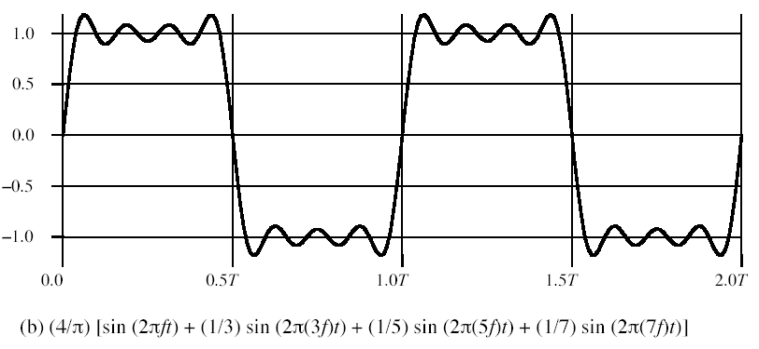

1. Feu una representació gràfica (diagrama de barres) de l’espectre del senyal.

| |

| | |

| | | |

|______|_______|______|______|____

f 1/3f 1/5f 1/7f

1. Si la velocitat de transmissió és de 64 Kbps calculeu el període del senyal.

1/64 Kbps = 0.0156s

1. Calculeu l’amplada de banda mínima del medi de transmissió per tal que el senyal arribi a la seva destinació sense cap deformació.
2. Podríem fer servir un fil de telèfon per transmetre el senyal en aquestes condicions?  
   🡪 Justifiqueu breument la resposta.
3. **Modulació digital i PCM**

**2.1** Contesteu les següents qüestions:

* 1. Expliqueu la diferencia entre transmissió banda base (digital) i banda ampla (analògic).

analogic signal intensity varies smoothly with no breaks while digital signal intensity maintains a constant level and then abruptly changes to another level

* 1. Quin és el principal objectiu de la modulació? Apliqueu aquest objectiu a la transmissió de dades.

Baixar l’error de bit i transmetre-la més segura.

* 1. Què indica el mapa de punts en una modulació QAM?

Indica en quin quadrant estan els punts.

* 1. Com es calcula la màxima capacitat d’un canal en presència de soroll?  
     I sense soroll?

Es calcula amb Shanon: capacity *C* = *B* log2(1+SNR)

* 1. Quin és el valor òptim de la freqüència portadora en QAM?
  2. Quina diferència hi ha entre temps de símbol i temps de bit?

Un símbol pot estar format per un bit o varis.

**Qüestió 1.31 del quadern**

La forma d’onda analògica de la figura es vol codificar amb modulació Delta. El període de mostratge i l’alçada de l’esglaó es mostra com una quadrícula:

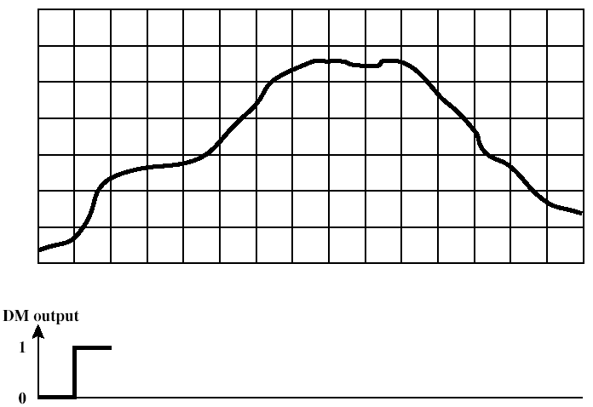

1. Completeu la sortida del codificador de modulació Delta indicada al gràfic següent:



_---_----_-_____

1. Si el senyal analògic mostrat te un espectre entre 0 Hz i 7 Khz, quina és la velocitat de sortida del codificador?
2. Si el codificador hagués estat PCM amb 256 nivells, quina seria la velocitat de sortida en aquest cas?
3. Analitzeu les avantatges i les desavantatges dels dos sistemes de codificació digital (DM i PCM) en aquest cas concret.

**Qüestió 1.42 del quadern**

Considerant el següent enllaç sobre el que s’hi multiplexen *n* canals...

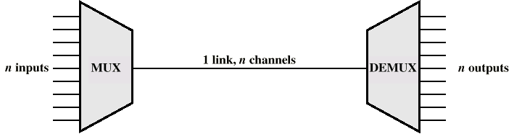

1. Si l’enllaç és treballa a 2.048 Kbps (2 Mbps) dins de la jerarquia PCM, calculeu el nombre de canals telefònics tributaris que es podran multiplexar si es tracta d’un multiplexor síncron. Expliqueu el càlcul.
2. Si es tractés d’un multiplexor estadístic, quina hauria de ser l’estructura de l’enllaç.
3. La veu digitalitzada dels canals telefònics segueixen el model PCM segons s’indica a la figura

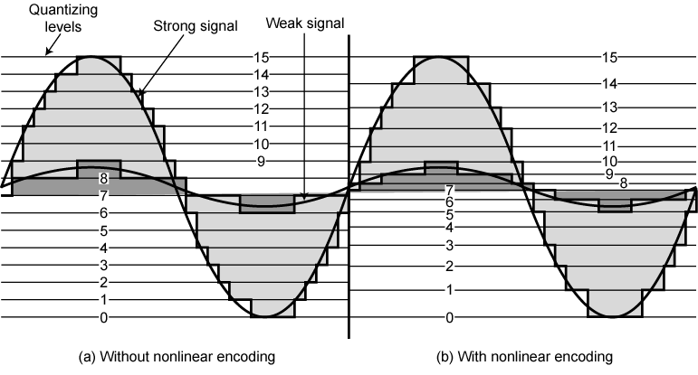

Expliqueu el concepte de la codificació no lineal que s’aplica.

**Components del retard introduït:** Feu una llista dels elements que intervenen en el retard introduït per una xarxa de:

1. Commutació de circuits per transmetre dades (paquets de P bits).
2. Commutació de paquets mode circuits virtuals per transmetre veu PCM (64 Kbps)
3. Commutació de paquets mode *Datagrama* per transmetre dades (paquets de P bits)

**Qüestió 2.3.21 del quadern, SDH:** Disposem d’un accés d’usuari STM-1.

1. Feu un esquema de la trama STM-1, indicant les columnes de les capçaleres.

1. Quin és el nombre d’octets de dades de la trama SDH?
2. Quin és el nombre total d’octets de la trama SDH?
3. Quin és el rendiment de la trama (octets dades/octets trama en percentatge)?
4. Quina és la velocitat efectiva (bps de dades)?
5. Quan octets de dades ens cal reservar a cada trama SDH per a allotjar una comunicació de veu PCM?